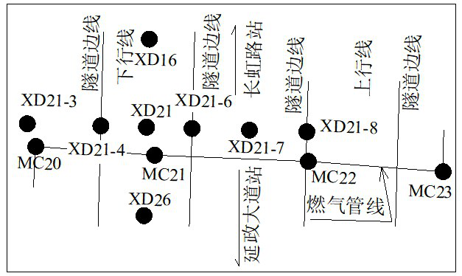
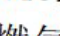
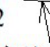
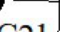
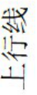

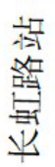
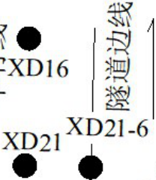
隧道与桥梁工程 | 运输经理世界 | 
盾构下穿埋深较大的管线监测与分析
文/徐亚军
摘要：城市地铁盾构隧道施工常需从既有管线等建筑物下穿越，如地下电缆、污水管道、燃气管道等，尤其是高压燃气管对隧道施工中的地层沉降控制要求高，若沉降过大，可能造成管道破裂、燃气泄漏，对周边环境、安全造成严重影响。如何确保上部管线与隧道结构安全是施工中的难题，本文以常州地铁盾构下穿埋深较大燃气管线施工为例，通过监测数据分析指导盾构施工，对后续施工及类似工程有一定指导作用。
关键词：土压平衡盾构；下穿管线；监测；沉降
中图分类号：U455.43 |  | 文献标识码：A | 阀门，以降低施工风险[2]。
1 | 工程概况
盾构下穿埋深较大的燃气管线位于常州地铁1 号
线一期工程延政大道站至长虹路站区间（SK12 + 3 监测分析686.432 至SK13+322.829，上行线贯通里程）范围内， 3.1 监测布设

区间盾构埋深范围为9.5～13.3m，线路中线间距约为14～17.6m。隧道施工采用小松土压平衡盾构机，盾体外直径为φ6.34m，主机长8.68m，整机长度为58.24m，最大推力3773T。衬砌管片采用内径为5.5m，厚度0.35m，宽度1.2m。盾构区间地层为：①填土、②3 淤泥质粉质粘土、②41 粉质粘土、③1 粘土、③2 粘土、④1 粉质粘土夹粘质粉土、⑤1 砂质粉土、⑤2砂质粉土、⑥1 粉质粘土、⑥2 粉质粘土、⑥3 粘土、⑥4粉质粘土；区间的地下水有浅部土层中的潜水、承压水，承压水分第一层承压水和第二层承压水。盾构施工由长虹路站始发，延政大道接收，下行线先行施工[1]。
区间隧道上、下行线平行下穿燃气管线，盾构下穿里程：下行线为XK13+296.92m，上行线为XK13+ 296.68m，属于正交下穿，线路下穿段落为直线。下穿管线为：牵引管法施工，燃气Φ160mmPE 材质管线，与盾构区间隧道交汇处最大深埋深约8.5m，相应盾构隧道（顶部）埋深为9.5m，管线处于④1 黏质粉土夹粉质黏土中，相应位置盾构机处于④1 黏质粉土夹粉质黏土、⑤1 砂质粉土、⑥2 粉质粘土，隧道位于第一层承压含水层中，对工程影响很大。

由于燃气管线位于花园街正下方，管线埋深较大，且管线为PE 管材质，无法对管线直接进行沉降监测，因此在盾构施工时，主要通过管线上方间接监测点及地表监测点的监测数据，分析管线的沉降变形。主要影响区监测点位：燃气管线监测点为MC20、MC21、MC22、MC23，其他监测点为盾构施工21 环监测断面地表监测点，管线与隧道位置及主要监测点如图1 所示[3]。
图1 管线与隧道位置及主要监测点图3.2 监测分析

2 | 主要风险 | 3.2.1 | 线路于2016 年5 月17 日掘进面靠近管线

盾构区间下穿燃气管线涉及地层有④1 粉质粘土夹粘质粉土、⑤1 砂质粉土、⑥2 粉质粘土，该层土在动水压力条件下极易发生流砂或管涌现象。在该类土层中进行盾构掘进时若掘进面失稳，将会引起突发性涌水和流砂，对工程建设本身及周边环境造成重大事

时，首先进入的是XD21 隧道所在的监测断面，且XD21 监测点距离MC21 监测点距离为1.8m，监测数据反映XD21、XD21-4、XD21-6 及MC21 监测点出现变化速率及累计变化量超过设计控制值，沉降明显；监测断面地表监测点变化量最大的点为XD21，累计

故。 沉降量为-55.45mm，变化量为-51.55mm；管线监测

盾构下穿燃气管线主要风险：管线开裂、破损、泄露等，此燃气管线距离盾构隧道顶部最小净距1m，施

点MC21，累计沉降量为- 32.15mm，变化量为-29.85mm；其余主要监测点数据稳定可控[4]。

工风险较大，盾构下穿此段落施工阶段关闭管线两端 | 3.2.2 | 盾构在19 环至23 环平均土仓压力及注浆
45


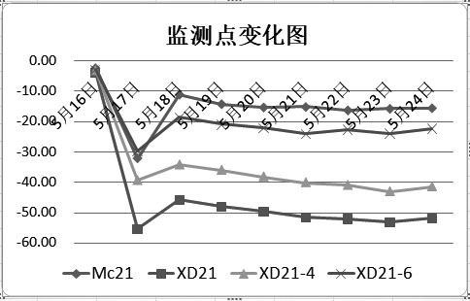
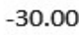
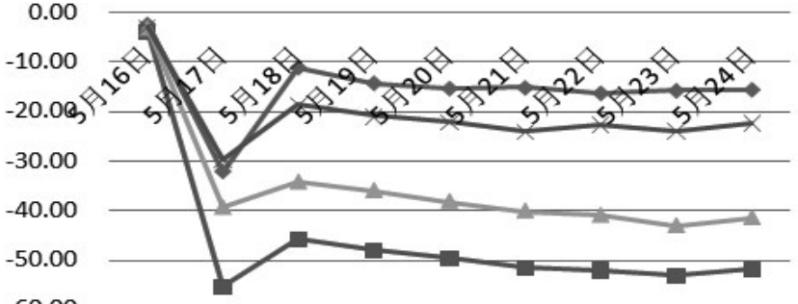
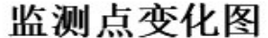
 | 运输经理世界 | 隧道与桥梁工程

量如表1 所示。
表1 土仓压力及注浆量统计表
项 | 目 | 19环 | 20环 | 21环 | 22环 | 23环
平均土仓压力（bar） |  | 0.4426 | 0.6522 | 0.7506 | 0.4954 | 1.1305
注浆量（方） |  | 2.46 | 2.65 | 2.48 | 6.46 | 4.12
根据监测数据进行原因分析，盾构自长虹路站始发，刚出加固区进入区间施工，累计推进22 环（其中加固区长度10m），处于盾构参数调整试验阶段。由于加固区和非加固区地层结构不同，在加固区推进过程中土仓压力较大，出加固区后进行掘进参数调整，在掘进19 环时土仓压力凸显偏低，盾构掘进土仓压力与掘进面前方土体土压力不匹配，进而导致开挖面失衡，出土量过大，且地层损失过大；另外，在下穿管线段落时降低了土仓压力，导致沉降监测点下沉值较大。
盾构法施工中地层损失、盾构施工区域土体受扰动或重塑土再固结是引起地面沉降的主要因素。盾构注浆是在管片拼装完成后，随着盾构的推进，管片与洞体之间出现空隙，如不及时充填，地层应力会得以释放而产生变形，其结果发生地面沉降，邻近建（构）筑物沉降、变形或破坏等。注浆的主要作用就是抑制隧道周边地层松弛，防止地层变形，及早使管片环安定，千斤顶推力平滑地向地层传递，作用于管片

5 结语
本文就盾构下穿埋深较大的管线在监测、盾构施工等方面进行阐述，结合施工过程中的监测数据对盾构施工进行指导，总结如下：
对于重大风险源，需对其制定专项施工方案、监测方案，必要时应对其进行专项设计。本次盾构下穿Φ160mm 燃气管线，管线埋深约8.5m，相应盾构隧道埋深为9.5m，制定专项监测方案，并且在盾构下穿管线施工阶段，关闭两端阀门[6]。
盾构施工造成地表土层的隆沉主要源于土层损失和土体扰动，在下穿施工前应进一步核实风险源与隧道的相互关系；下穿管线时，尤其埋深较大的管线，应及时调整土仓压力，减少管线隆沉，防止管线开裂。
在下穿管线施工中建议：在下穿管线施工前，通过监测数据修正掘进参数，保持土压平衡；在下穿通过时，应至少保持前环正常掘进的土仓压力，也可以根据管线材质，适当增加土仓压力。由于管线是允许微小变形的（具体根据管线材质及管线性质确定），在施工中稍有隆起，注浆后，由于土体效应，之后回落；在下穿管线施工时，若减小土仓压力等，致使管线下沉，虽然通过二次注浆，即使增大了注浆压力，也同样很难恢复到正常位置。

的土压力平衡，减小作用于管片的应力和管片变形，
盾构的方向控制，形成有效的防水层等作用。结合监
测数据，并通过注浆量统计表分析，下穿管线段落存
在注浆量不足的问题，造成了监测点沉降量较大[5]。
通过监测数据及盾构掘进参数综合分析，造成沉
降的原因为盾构施工土仓压力、注浆量不足。燃气管
线位于21 环、22 环上方，MC21 监测点沉降量较大，且
XD21、XD21-4、XD21-6 沉降量较大。
4 | 采取措施及效果 | 参考文献：
结合监测数据及盾构掘进参数综合分析，采取加

强二次注浆，并增大注浆压力及注浆量等措施。通过加强二次注浆，在2016 年5 月18 日，MC21、XD21、XD21-4、XD21-6 监测点均有不同程度回升；之后，由

[1]中华人民共和国住房和城乡建设部,中华人民共和国国家质量监督检验检疫总局. 城市轨道交通工程监测技术规范:GB 50911-2013[S]. 北京:中国建筑工

于土体固结效应，略有沉降，并逐渐趋于平稳；地表进 业出版社,2013.

行探孔检测以及注浆加固处理，MC21、XD21、XD21-4、XD21-6 主要监测点变化如图2 所示。结合监测数据对盾构掘进参数进行调整，通过调整土仓压力值、严格控制同步注浆压力、掘进速度等措施，后续施工监测

[2]张润峰,梁荣柱,张献民. 下穿既有建筑期间盾构施工参数分析[J]. 浙江大学学报,2016（3）：551-558.
[3]唐晓武,朱季,刘维. 盾构施工过程中的土体变形研究[J]. 岩石力学与工程学报,2010（2）：417-422.

数据稳定。 [4]林存刚,刘干斌,梁荣柱. 隧道坡度对盾构掘进 引起地面隆陷的影响[J]. 岩土工程学报,2014（7）： 1203-1212.
[5]罗富荣. 轨道交通工程建设安全风险控制实施
指南[M]. 北京:中国建筑工业出版社,2011.
[6]刘波,陶龙光,李希平. 地铁盾构隧道下穿建筑
基础诱发地层变形研究[J]. 地下空间与工程学报,2006
（4）：621-626.
作者简介：徐亚军（1966-），男，高级工程师，从事 城市轨道交通工程监测及测量、高速铁路工程勘测设 计、精密控制测量等工作
图2 监测点变化图 （作者单位：中国铁路设计集团有限公司）
46


